Муниципальное автономное дошкольное образовательное учреждение
города Набережные Челны
«Детский сад комбинированного вида № 23 «Светлячок»

Конспект ООД по образовательной области «Физическое развитие»
в подготовительной группе №1 на тему:
«День рождения Миау»

Провела инструктор по физической культуре Опружак Н.В

2016 г.
Цель: формировать потребность детей в активном образе жизни.
Задачи:
• Образовательные:
- упражнять детей в отбивании мяча правой и левой ногой поочередно (элемент футбола), правой и левой рукой поочередно (элемент баскетбола);
- создать условия для координации движений при прыжках и ползании, отбивании мяча;
- совершенствовать умение детей в ползании по гимнастической скамейке, прыжках через препятствия;
- закрепить лексический минимум татарского языка.
• Развивающие:
- развивать физические качества и интерес к занятиям физической культурой;
• Воспитательные:
- воспитывать у детей выдержку при достижении цели, стремление к качественному выполнению движения;
- воспитывать положительные взаимоотношения между детьми, умение работать в команде, помогать друг другу.
Закрепление лексического минимума тат. языка: сикерәбез, йөгерәбез, уйныйбыз, җырлыйбыз, беренче, икенче, өченче, кызыл, сары, зәңгәр, яшел, исәнмесез, сау булыгыз.
Предварительная работа:
обучение ОВД: ползание по скамейке, прыжки из обруча в обруч;
подвижная игра «Скворцы»;
татарская хороводная игра «Каравай»
Предполагаемая индивидуальная работа:
обратить внимание на отталкивание от пола при прыжке из обруча в обруч у Марины П., Володи К., Ивана С., Меланы Г.
Инвентарь и оборудование: магнитофон, аудио-диски, фортепиано, обручи четырех основных цветов, мячи в сетке, 3 гимнастические скамейки, две карточки с двигательными заданиями, загадки.
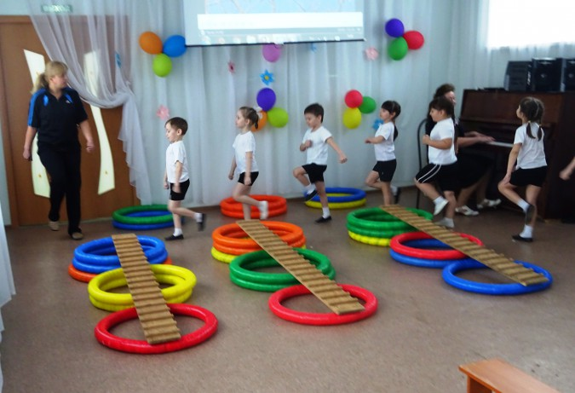
Ход занятия
I. Организационный момент
Дети заходят в спортивный зал. В центре зал стоит большая подарочная коробка.
Инструктор: Ребята, поздоровайтесь с гостями!
Дети: Здравствуйте.
Инструктор: А теперь и на татарском языке.
Дети: Исәнмесез.
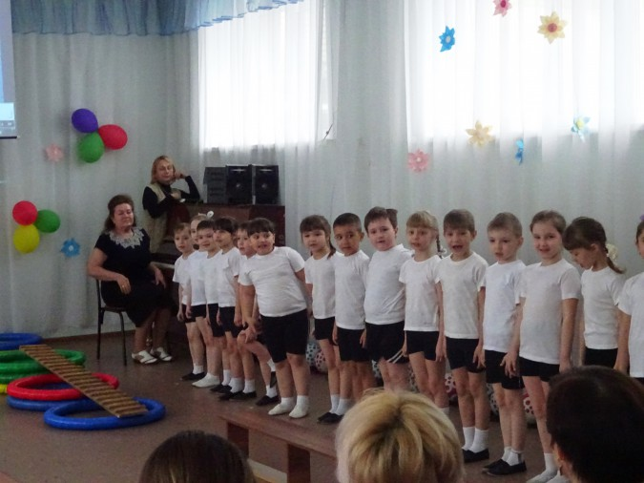Инструктор: Ребята, что необычного у нас сегодня в зале?
Дети: Гости пришли, коробка, подарок стоит в зале.
Инструктор: Давайте посмотрим на коробку поближе! Здесь еще и письмо! От кого оно? Кто из вас сможет его прочитать?
Ребенок: Я могу читать. «Дорогие ребята! Прошу передать мой подарок Миау!»
Инструктор: Поможем Акбаю? (пытаюсь приподнять коробку, не получается). Ребята, какая она тяжелая, я не смогла её поднять. Что же будем делать? (ребята вызываются и пытаются помочь - не получается) 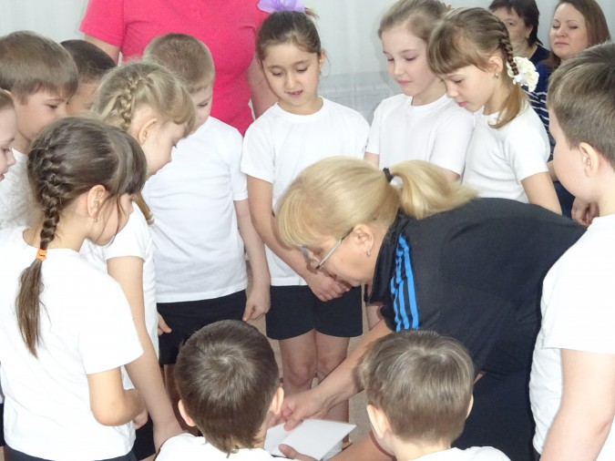Инструктор: Почему у нас не получилось?
Дети: Не хватило сил.
Инструктор: А что вообще люди делают чтоб стать сильнее? Дети высказывают своё мнение (зарядку, пьют молоко, ходят в тренажерный зал, хорошо кушают, принимают витамины и т. д.)
Инструктор: А мы сейчас, здесь что-то можем сделать для того чтоб стать сильнее?
Дети: Потренироваться.
Инструктор: Ну что, к тренировке готовы?
Дети: Мы еще не сделали разминку.
Инструктор: Вот молодцы что напомнили, а то я так из-за этой коробки расстроилась, что даже про разминку забыла!
Для чего нам так важна разминка?
Дети: чтоб подготовить свой организм к более сложным упражнениям.
Инструктор: По порядку становитесь, подтянитесь, не ленитесь! (после того как дети построились в колонну). Все собрались? Все здоровы? Тогда мы начинаем тренировку (музыка)
1. В одну шеренгу становись! Равняйсь! Смирно! На 1-2–3 на татарском языке рассчитайся (счет на татарском языке).
2. Направо!
3. В обход по залу шагом марш!
4. Руки вверх, на носках марш!
5. Обычным шагом марш!
6. Руки за голову, на пятках марш!
7. Обычным шагом марш!
8. Руки на поясе, с высоким подниманием колен марш!
9. Обычным шагом марш!
10. Приготовиться к бегу, бегом марш!
11. С высоким подниманием колен бегом марш!
12. Обычным бегом марш!
13. Бег с захлёстыванием голени марш! Туловище наклонить вперёд!
14. Бег «змейкой» между скамейками. Следить за соблюдением дистанции и осторожнее на поворотах.
15. Приготовиться к шагу, в обход по залу шагом марш! Восстанавливаем дыхания, вдох, выдох.
16. Через центр зала 1 2 3 номера в колонны разойдись! Держать равнение в тройках.
ОРУ с использованием гимнастической скамейки:
1. И.п. - сидя на скамейке верхом, руки на поясе. 1-руки в стороны, 2-за голову, 3-в стороны, 4-И.п.;
2. И.п. - то же. 1-хлопок над головой, ноги вытянуть врозь, 2-И.п., 3-4-то же;
3. И.п. - то же. 1.руки в стороны, 2-наклон вправо, 3-выпрямиться, 4-И.п., 5-8-то же влево;
4. И.п. - то же, руки за голову. 1-поворот вправо, руку в сторону, 2-И.п., 3-4-то же влево;
5. И.п. - сидя с вытянутыми вперед ногами. 1-наклон вперед, 2-И.п., 3-4-то же.
6. И.п. - то же. Поочередные движения прямыми ногами вверх-вниз.
7.И.п. - то же. Шаги на скамейку и со скамейки.
8.И.п. стоя, руки на поясе. Прыжки вокруг скамейки на двух ногах, руки на поясе.
9. упражнение на дыхание
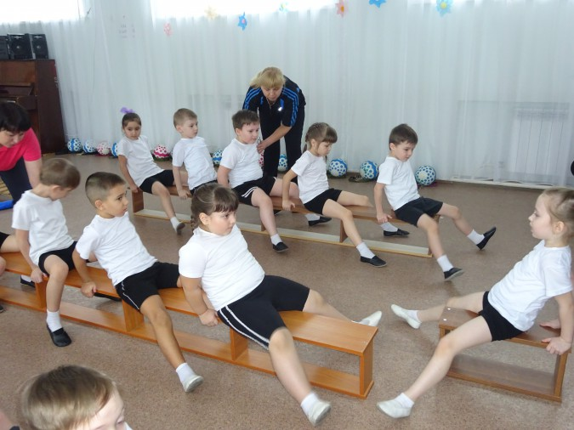II Основная часть:
Инструктор: Разминка закончена. У нас, т. к. мы построились в 3 колонны, получилось три команды. Предлагаю каждой команде начать тренировку на своих скамейках. У меня для вас есть карточки. На них разные задания. Посмотрите внимательно, какие задания вам предлагается выполнить
Дети:1-ползание по скамейке на животе, прыжки из обруча в обруч, ходьба по массажной дорожке.
Инструктор: Ребята, при ползании по горизонтальной скамейке на животе нужно вытянуть руки вперед, захватить края скамейки (большой палец сверху, остальные снизу) и тело подтянуть с помощью обеих рук. Прыжки нужно выполнять легкими и ритмичными движениями рук и ног. Не забывайте, что отталкивание от пола должно быть сильным, энергичным и быстрым. Ваша задача - спрыгнуть в обруч и тотчас выпрыгнуть из него. Главное — правильно приземлиться, не потерять равновесие.
Основные виды движений (поточно):
1. Выполняют поочередно (чередуя): скольжение по скамейке и прыжки из обруча в обруч; ходьба по массажной дорожке - возвращение в колонну.
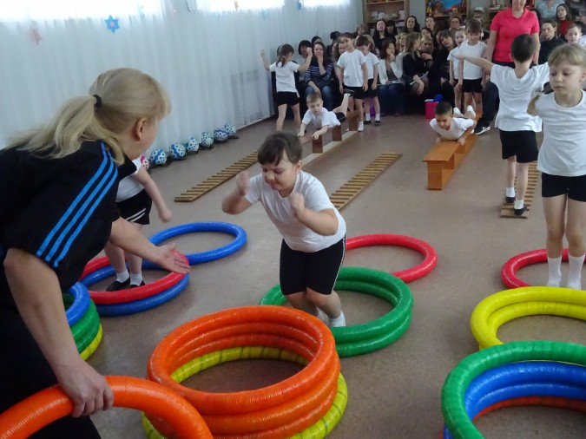Инструктор: Я вам сейчас покажу 2 карточку с заданиями. Что на ней? (работа с мячом на резинке).
Дети: отбивание правой и левой ногой (рукой) поочередно мяча на резинке) отбивание мяча руками и ногами (элементы баскетбола и футбола).
Инструктор: Верно, ребята! Для работы с мячом нам нужно свободное пространство. Давайте уберем скамейки и обручи (дети убирают скамейки и обручи).
Инструктор: Я предлагаю вам отгадать загадку:
В этом спорте игроки
Все ловки и высоки.
Любят в мяч они играть
И в кольцо его кидать.
Мячик звонко бьет об пол,
Значит, это (баскетбол)
Инструктор: Подойдите к ремням, защелкните их на талии. Готовы? (да)
Очень важно вести мяч кончиками пальцев, а не ладонями. Старайтесь почувствовать, сколько силы нужно приложить к мячу, чтобы заставить его попасть вам обратно в руки. Сначала отбивайте мяч одной , затем другой рукой. У хороших игроков в баскетболе обе руки всегда развиты.
Инструктор: Ребята, отгадайте вторую загадку:
Мяч по травке шустро скачет
От ворот и до ворот.
Бьют ногами — он не плачет.
Кто игру мне назовёт? (футбол).
Инструктор: Ребята, мы сегодня с вами будем выполнять упражнение «Чеканку». Для гостей скажу, что чеканкой называется упражнение, во время которого нужно набить мяч как можно большее количество раз, не дав ему опуститься на землю. Чтобы быть хорошим футболистом, нужны многократные тренировки с мячом. Сейчас мы с вами будем отбивать мяч левой и правой ногой, будем использовать и колени. Хорошее владение обеими ногами необходимо футболисту. Ребята, не забывайте, что хорошему игроку очень важно уметь контролировать мяч и управлять им. Будьте внимательны, следите за мячом.
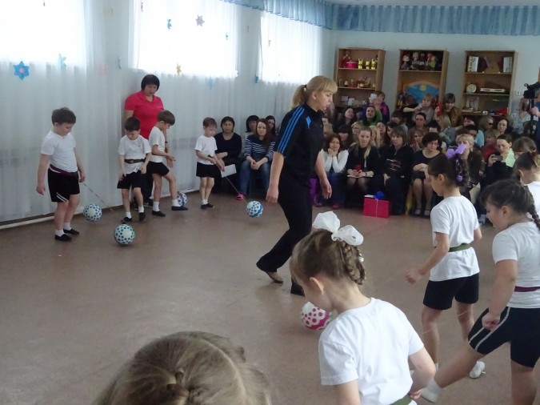
Инструктор: Вот мы и закончили упражнение «Чеканку». Снимите ремни с мячами и проведем заминку. Растянем мышц ног для снятия напряжения.
Инструктор: Ребята, а в какое время года день рождения у Миау?
Дети: Весной.
Инструктор: Прекрасное время! Когда наступает весна, вся природа просыпается. Какие птицы к нам прилетают из дальних стран? (скворцы, ласточки, жаворонки, грачи) Посмотрите на экран, ребята! А вот и скворец!
Инструктор: Правильно. Я предлагаю вам поиграть в подвижную игру «Скворцы» (мы согласны).
Инструктор: Вы будете скворцами, и пока звучит музыка, вы бегаете, прыгаете, летаете, машете руками-«крыльями» а когда музыка замолкает, вы должны найти занять скворечник втроем, вчетвером, впятером, смотря какое число вы услышите на татарском языке от моего помощника. Все готовы? Тогда начинаем.
П/и «Скворцы» (4-5 раз)
(Во время игры, когда дети занимают скворечники, я предлагаю проверить правильность заселения по нужному количеству, посчитав, вслух друг, друга и назвать цвет скворечника на татарском языке).
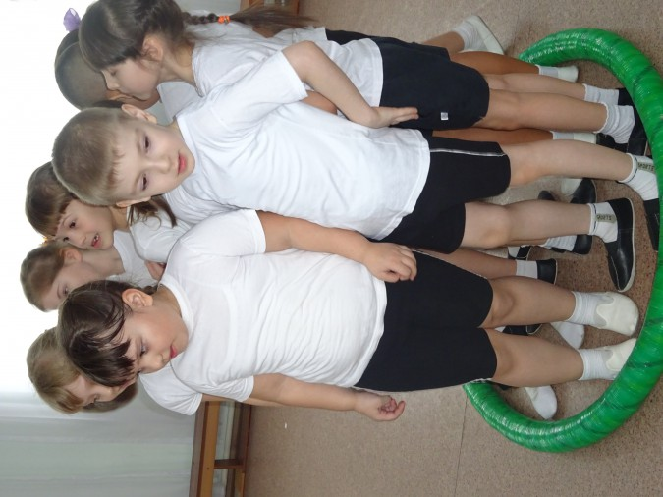Инструктор:
Как–то раннею весной
На опушке лесной
Появилась стая птиц
Не грачей и не синиц,
То веселые скворцы
Цвета черного ночи.
Разлетелись по опушке,
Скачут быстро скок, да скок.
Там червяк, а там жучок.
Скворушки, домой летите,
Свои домики займите.
Инструктор: А как вы думаете, она обрадуется, если мы исполним для нее каравай на татарском языке?
Хороводная игра «Каравай для Миау»
Җыр: “Ак калач” (Песня “Каравай”)
Мияуның туган көненә
Без пешердек ак ипи.
Менә шундый ипи зур,
Менә шундый кечкенә.
Менә шундый тәмле,
Менә шундый баллы.
Әйе шул,әйе шул,
Әйе шул, ипи тәмле.
Мияуның туган көнендә
Бергә-бергә уйныйбыз.
Менә шулай сикерәбез,
Менә шулай йөгерәбез.
Менә шулай чәбәк-чәбәк,
Менә шулай тыпыр-тыпыр.
Әйе шул,әйе шул,
Шулай бергә уйныйбыз.
Мияуның туган көнендә
Күңелле ял итәбез
Менә шулай биибез,
Менә шулай җырлыйбыз.
Лә-лә-лә-лә, лә-лә-лә-лә
Әйе шул,әйе шул,
Котлы булсын туган көн.
III Часть Заключительная.
По окончании тренировки инструктор обращается к детям: Как вы думаете, какие мышцы мы с вами сегодня смогли укрепить? Можно я потрогаю ваши мышцы? Да, действительно, покрепче стали ваши мышцы после нашей тренировки, что мы вместе поднимем подарок для Миау и отнесем ей его.
Раз так, давайте попробуем поднять коробку? (Дети вместе с инструктором поднимают коробку).
Инструктор: Ура! У нас получилось! (Все вместе радуемся, обнимаем друг друга, поздравляем. Какие же вы молодцы! У нас сегодня с вами получилась замечательное занятие-тренировка, мы провели его с пользой не только для себя, но и для других. Потому что мы с вами добрые, заботливые, дружные ребята! Ещё раз большое спасибо вам, а сейчас мы пойдем все вместе к Миау! (Дети несут подарок Миау в кабинет татарского языка).

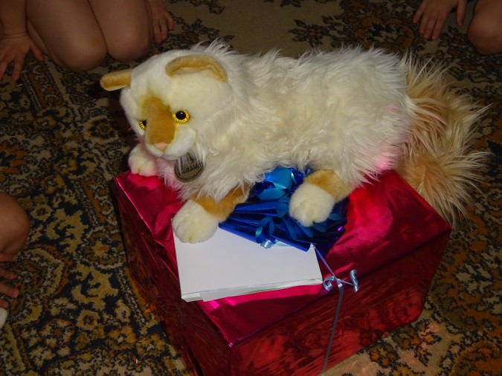Литература:
1.Примерная основная общеобразовательная программа дошкольного образования «От рождения до школы» под редакцией Н.Е.Веракса, Т.С. Комаровой, М.А.Васильевой, разработанная в соответствии с ФГОС.
2.Региональная программа дошкольного образования под редакцией Р.К.Шаеховой.- Казань: РИЦ, 2012 Допущено Министерством образования и науки Республики Татарстан;
3.Санитарно-эпидемиологические требования к устройству, содержанию и организации режима работы дошкольных образовательных организаций» (Утверждены постановлением Главного государственного санитарного врача Российской от 15 мая 2013 года №26 «Об утверждении САНпин» 2.4.3049-13)
4.ФГОС дошкольного образования (приказ № 1155 Минобрнауки РФ от 17.10.13 г, действует с 01.01.2014 г)
5.Двигательная активность ребенка в детском саду – М.А. Рунова
6.Учите бегать, прыгать, лазать, метать – Е.Н. Вавилова
7.Методика физического воспитания – Э. Степаненкова
8.Нетрадиционные занятия физкультурой в дошкольном образовательном учреждении – Н.С. Голицина.

